МИНИСТЕРСТВО ОБРАЗОВАНИЯ РЕСПУБЛИКИ БЕЛАРУСЬ

Учреждения образования «БЕЛОРУССКИЙ ГОСУДАРСТВЕННЫЙ

ТЕХНОЛОГИЧЕСКИЙ УНИВЕРСИТЕТ»

Факультет Информационных технологий

Кафедра Программной инженерии

Специальность 1-40 01 01 Программное обеспечение информационных технологий (программирование интернет приложений)

**ПОЯСНИТЕЛЬНАЯ ЗАПИСКА**

**КУРСОВОГО ПРОЕКТА:**

по дисциплине «Программирование в Internet»

Тема *Web*-приложение «Расписание транспорта»

Исполнитель

студент 4 курса 4 группы Коржова Валерия Сергеевна

(Ф.И.О.)

Руководитель работы асс. Кантарович В. С.

(учен. степень, звание, должность, подпись, Ф.И.О.)

Курсовой проект защищен с оценкой

Председатель асс. Кантарович В. С.

(подпись)

Минск 2023

# Содержание

Содержание 2

Введение 3

1 Постановка задачи 4

1.1 Обзор аналогов 4

2 Проектирование *web*-приложения 6

2.1 Диаграмма использования 6

2.2 Диаграмма развертывания 6

2.3 Проектирование базы данных 8

3 Разработка *web*-приложения 12

3.1 Разработка серверной части 12

3.2 Разработка клиентской части 15

4 Тестирование *web*-приложения 17

5 Руководство пользователя 21

5.1 Регистрация пользователя 21

5.2 Аутентификация и авторизация пользователя 21

5.3 Просмотр расписания транспорта 22

5.4 Покупка проездного билета 24

5.5 Администрирование 28

Заключение 32

Список используемых источников 33

Приложение А 34

Приложение Б 35

Приложение В 39

Приложение Г 40

# Введение

Главная задачей курсового проекта является разработка *Web*-приложения, позволяющего пользователю просматривать расписание городского транспорта и его маршрут. Программное средство должно быть выполнено с использованием асинхронного программирования, взаимодействовать с базой данных. Отображение, бизнес логика и хранилище данных должны быть максимально независимы друг от друга для возможности расширения.

Для создания клиентской части был использован язык *JavaScript* и библиотека *React*.

Для серверной части приложения использовалась платформа *Node.js* с фреймворком *Express*, для работы с базой данных использовалась *ORM* *Mongoose*. *Express* – это фреймворк для *Node.js*, который предоставляет простой и удобный способ создания *web*-приложений и *API*. Он позволяет быстро создавать серверные приложения на *Node.js* и предоставляет множество полезных функций и инструментов для работы с запросами, ответами, маршрутизацией, обработкой ошибок и другими задачами, связанными с *web*-разработкой. *Mongoose* – это *ORM* для работы с *MongoDB*. Она позволяет удобно и эффективно создавать модели данных, выполнять запросы к базе данных и управлять взаимодействием между приложением и базой данных *MongoDB*. *Mongoose* предоставляет множество инструментов для работы с данными, включая валидацию, преобразование типов данных, хуки жизненного цикла и другие возможности, которые значительно упрощают и ускоряют разработку приложений, использующих *MongoDB*. В данном приложения использовалась СУБД *MongoDB*.

Записка состоит из введения, 5 глав, заключения и приложений.

В первой главе рассматривается постановка задачи.

Во второй главе представлена разработка архитектуры приложения и структура курсового проекта.

В третьей главе описана разработка функциональной модели и модели данных программного средства.

Четвёртая глава состоит из руководства пользователя.

В пятой главе описано тестирование приложения.

В заключении описывается результат работы над курсовым проектом, выполненные цели.

В приложении содержится листинг кода некоторых классов и моделей.

# Обзор аналогов и постановка задачи

*Web*-приложение для просмотра расписания городского транспорта необходимо для улучшения уровня сервиса и удобства для жителей и посетителей города. Оно обеспечивает быстрый и удобный доступ к актуальной информации о расписании общественного транспорта, что позволяет людям лучше планировать свои поездки и избегать ненужных задержек. Это также способствует повышению эффективности и надежности общественного транспорта, улучшая общий опыт пользования им и содействуя устойчивости городской транспортной системы.

## 1.1 Обзор аналогов

Современные города предлагают множество вариантов общественного транспорта для удобства жителей и гостей города. Однако, часто бывает сложно следить за расписанием движения транспорта и планировать свой маршрут. В таких случаях, приложения для просмотра расписания транспорта становятся незаменимым инструментом для многих людей.

## 1.1.1 Minsktrans

На рисунке 1.1 представлен внешний вид *web*-приложения «*Minsktrans*». Это приложение предназначено для просмотра расписания прибытия транспортных средств на остановки.

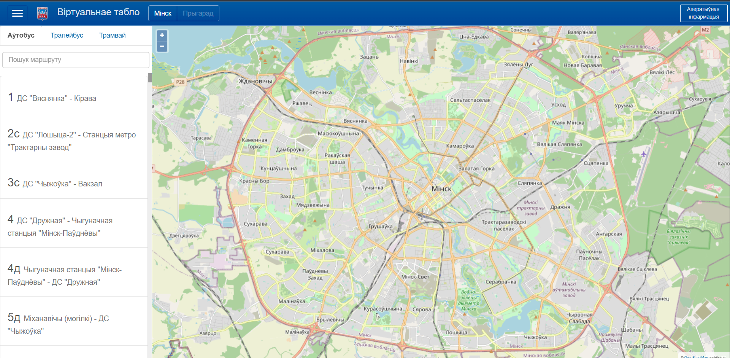

Рисунок 1.1 – Главная страница приложения «Minsktrans»

Преимущества:

* актуальность расписания. Вы можете узнать о последних новостях и изменениях в работе городского транспорта;
* хорошая визуализация маршрутов. Сайт предоставляет обширную информацию о городском транспорте, включая расписания движения автобусов, трамваев, и метро, что делает его полезным для жителей и гостей города;
* возможность поиска маршрута.

Недостатки:

* нет добавления маршрута в избранное;
* дизайн сайта и структура информации могут оказаться не всегда интуитивными, что затрудняет поиск конкретной информации;
* нет нанесенных на карте остановок с названиями. Пассажиры, особенно новички или туристы, могут испытывать затруднения при поиске ближайших остановок на маршруте. Отсутствие нанесенных остановок на карте усложняет определение местоположения, с чего начинать свою поездку и где выходить из транспорта.

## 1.1.2 Minsk.btrans

Следующий аналог представлен на рисунке 1.2 – *web*-приложение «*minsk.btrans*».

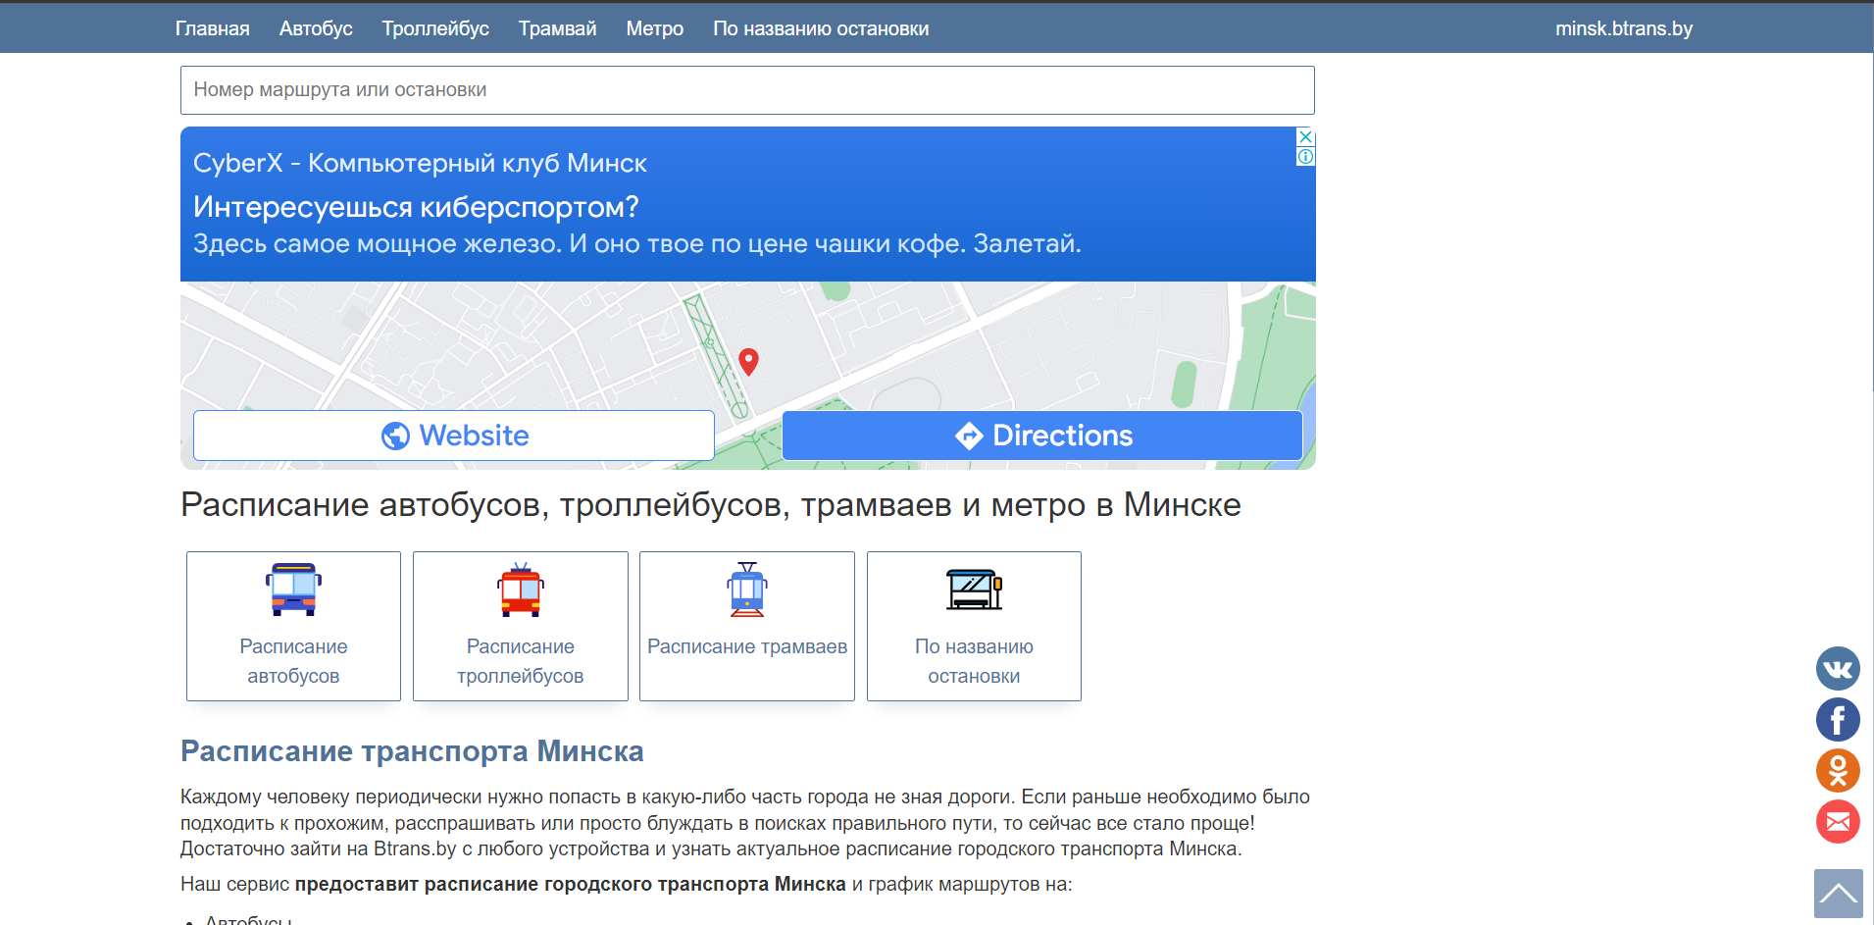

Рисунок 1.2 – Главная страница приложения «minsk.btrans»

Преимущества:

* просмотр расписания транспорта. Пользователи могут удобно и быстро просматривать актуальные расписания движения общественного транспорта. Это позволяет пассажирам заранее планировать свои поездки и быть в курсе времени прибытия и отправления транспортных средств;
* наличие поиска остановок. Имея функцию поиска остановок, пользователи могут быстро находить нужные им места и получать информацию о ближайших транспортных узлах. Это экономит время пассажиров, исключая необходимость пролистывания длинных списков или карт для поиска конкретной остановки. Пассажиры могут быстро определить ближайший пункт отправления или прибытия;
* фильтрация по типу транспорта. Пользователи могут выбирать и фильтровать транспортные средства по типу, например, автобусы, трамваи или метро. Это обеспечивает более точные и релевантные результаты поиска.

Недостатки:

* нет добавления маршрута в избранное. Пользователи могут испытывать неудобства, не имея возможности быстро получить информацию о своих предпочтительных маршрутах. Это также означает, что пользователи каждый раз должны вручную искать тот или иной маршрут, что требует дополнительных шагов и времени;
* нет нанесенных на карте остановок с названиями. Пассажиры, особенно новички или туристы, могут испытывать затруднения при поиске ближайших остановок на маршруте. Отсутствие нанесенных остановок на карте усложняет определение местоположения, с чего начинать свою поездку и где выходить из транспорта;
* неактуальность расписания. Если расписание транспорта на сайте не обновляется своевременно, пользователи могут столкнуться с проблемой, когда информация о времени прибытия и отправления транспорта не соответствует реальности. Это может привести к недопониманиям, долгим ожиданиям и неудовлетворенности пассажиров;
* нет визуализации маршрутов. Без визуализации маршрутов пассажиры могут иметь затруднения в понимании того, каким образом пройдет их маршрут. Визуализация помогает пользователям ясно видеть маршрут и точки остановок, что облегчает планирование поездки.

## 1.1.3 Raspisanie.in/minsk

На рисунке 1.3 представлен внешний вид *web*-приложения «*raspisanie.in/minsk*». Это приложение также предназначено для просмотра расписания прибытия транспортных средств на остановки.

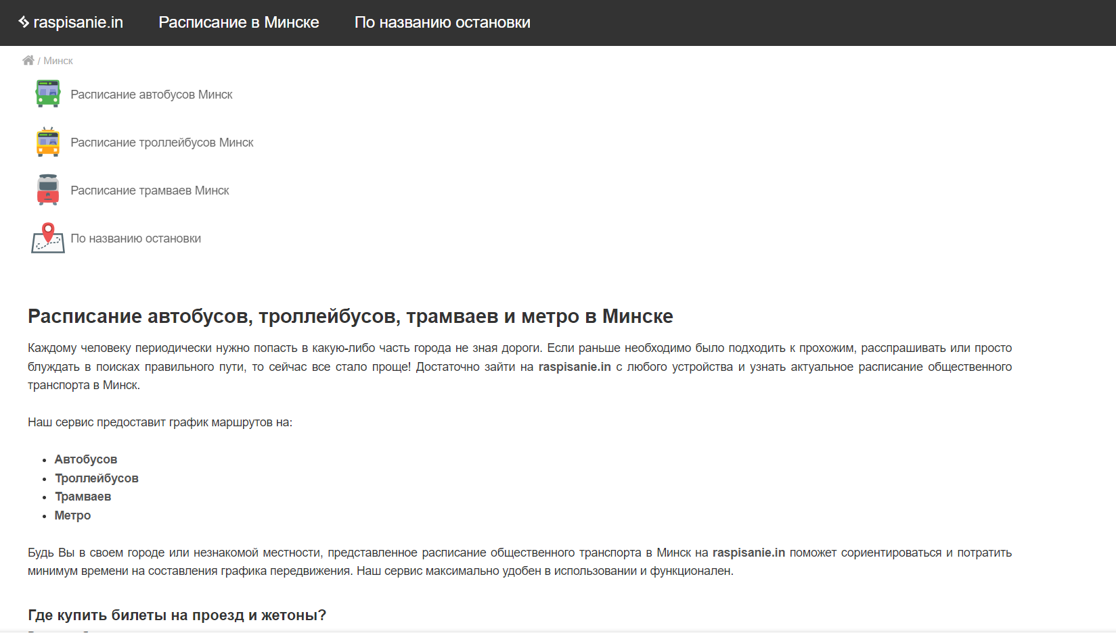

Рисунок 1.3 – Главная страница приложения «raspisanie.in/minsk»

Преимущества:

–просмотр маршрута следования транспорта в виде перечня остановок;

–просмотр остатка времени до нужного транспорта;

–возможность видеть какие транспортные средства прибудут на нужную остановку.

Недостатки:

–нет поиска остановок по названию;

–неудобный интерфейс;

–неактуальная информация.

## 1.2 Анализ прототипов

В целом, ресурсы «Raspisanie.in/minsk», «Minsk.btrans» и «Minsktrans» предоставляют информацию о расписании общественного транспорта в Минске, но имеют свои преимущества и недостатки.

"Raspisanie.in/minsk" выделяется удобством в просмотре маршрута, остатка времени до транспорта и информации о прибытии на остановку. Однако, "Minsk.btrans" критикуется за неудобный интерфейс и отсутствие поиска остановок по названию, а также за неактуальность информации.

"Minsktrans" подчеркивает актуальность расписания и хорошую визуализацию маршрутов. Однако, некоторые недостатки включают отсутствие добавления маршрута в избранное и неудобный дизайн сайта.

Общие тенденции по недостаткам включают отсутствие функции добавления маршрутов в избранное, неудобство интерфейса и проблемы с актуальностью информации. Также, отсутствие нанесенных на карту остановок с названиями оказывается общей проблемой, которая затрудняет ориентацию для пассажиров, особенно для новичков или туристов.

## 1.3 Анализ прототипов

Проанализировав вышеперечисленные аналоги было принято решение разработать *web*-приложение, которое должно:

* обеспечивать возможность регистрации и авторизации;
* поддерживать роли пользователя и администратора;
* позволять пользователю просматривать расписание транспорта;
* обеспечивать возможность добавления нового городского транспорта администратором;
* позволять пользователю добавлять маршруты в избранное;
* позволять пользователю просматривать через сколько транспорт прибудет на остановку;
* позволять пользователю просматривать маршрут городского транспорта на карте;
* позволять администратору добавлять расписание транспорта;
* позволять администратору добавлять новые остановки.

2 Проектирование веб-приложения и выбор технологий

## 2.1 Диаграмма использования

Диаграмма использования в UML является графическим представлением набора элементов, связанных между собой в виде графа. Она используется для моделирования и визуализации вариантов использования (use cases) в системе. В диаграмме использования варианты использования представляются в виде овалов с их именами, а действующие лица (actors) изображаются в виде человечков, представляющих пользователей системы или внешние системы, взаимодействующие с системой.

В целом, диаграмма использования UML предоставляет визуальное представление вариантов использования и их взаимосвязей, что помогает лучше понять и описать функциональные возможности системы и взаимодействие с ее пользователем. Диаграмма использования для пользователя представлена на рисунке 2.1.

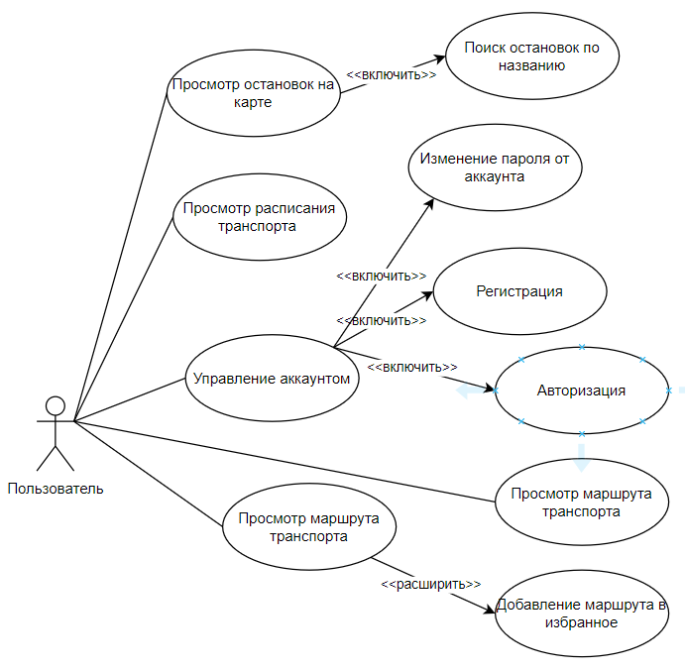

Рисунок 2.1 – Диаграмма использования пользователя

Диаграмма использования для пользователя представлена на рисунке 2.2.

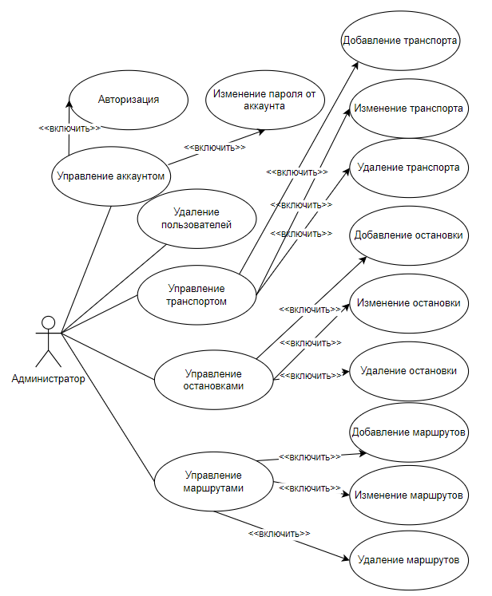

Рисунок 2.2 – Диаграмма использования администратора

## 2.2 Диаграмма развертывания

Диаграмма развертывания, также известная как диаграмма размещения, используется для визуализации конфигурации и топологии распределенной программной системы. Она представляет собой графическое представление, которое показывает, как компоненты системы размещены на отдельных узлах и как физические соединения устанавливаются между аппаратными устройствами, используемыми в системе.

Диаграмма развертывания является инструментом для моделирования элементов и компонентов программной системы, которые существуют только во время выполнения (в *runtime*). Она фокусируется на представлении компонентов-экземпляров программы, таких как исполняемые файлы или динамические библиотеки, которые активно используются во время работы системы. На диаграмме развертывания не показываются компоненты, которые не используются во время выполнения системы.

В результате, диаграмма развертывания предоставляет информацию о размещении компонентов системы на физических узлах, а также о связях между ними через физические сетевые соединения. Это помогает визуализировать и лучше понять организацию и взаимодействие компонентов системы на различных узлах, что полезно для архитекторов и разработчиков при проектировании и развертывании распределенных программных систем.

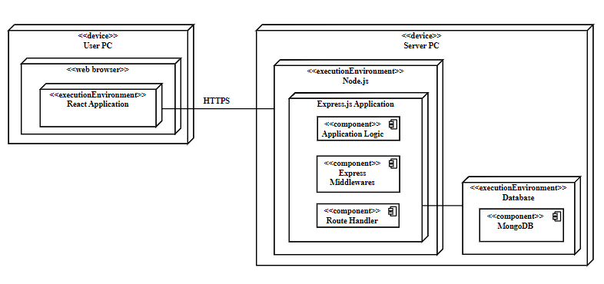

Рисунок 2.2 – Структурная схема приложения

Приложение состоит из трех основных сервисов, которые обеспечивают его функциональность и взаимодействие с данными:

1. *React* - сервис, отвечающий за реализацию *frontend*-части приложения. Он обеспечивает создание пользовательского интерфейса, отображение данных и взаимодействие с пользователем на стороне клиента.

2. *Node.js* - сервис, реализующий *backend*-часть приложения. Он обрабатывает клиентские запросы, осуществляет бизнес-логику, взаимодействие с базой данных и другими сервисами. *Node.js* обеспечивает обработку запросов от клиента и генерацию ответов.

3. *MongoDB* - сервис, обеспечивающий доступ к данным. Это нереляционная база данных, которая хранит данные в формате *JSON*-подобных документов. *MongoDB* позволяет приложению хранить и извлекать данные, а также выполнять операции поиска, добавления, обновления и удаления данных.

Каждый из этих сервисов в приложении работает независимо друг от друга и предоставляет определенный функционал. Они взаимодействуют между собой с помощью *JSON*, который используется для передачи данных между клиентской и серверной частями приложения. Клиентские запросы сначала обрабатываются *Node.js* сервером, затем *React* сервис генерирует соответствующее представление, которое передается обратно клиенту и отображается на странице *web*-браузера.

Такая архитектура приложения позволяет достичь высокой изолированности и гибкости, облегчая расширение и модификацию функционала приложения.

## 2.3 Проектирование базы данных

Важным аспектом при проектировании и создании базы данных является тщательный анализ предметной области приложения. Это позволяет разработать модель данных, которая точно отражает взаимодействие с данными в общем и соответствует требованиям приложения.

Корректный анализ предметной области, проектирование и разработка базы данных должны привести к созданию модели, которая предоставляет все необходимые функциональные возможности для пользователей. Это означает, что модель должна быть способна эффективно хранить, организовывать и обрабатывать данные, а также поддерживать необходимую бизнес-логику приложения.

Кроме того, грамотно разработанная модель данных должна быть гибкой и расширяемой, чтобы учитывать возможные изменения в предметной области и требования пользователя. Это позволит легко адаптировать базу данных к новым ситуациям и расширять ее функциональность, не нарушая целостность данных и эффективность работы системы.

Таким образом, правильный анализ, проектирование и разработка базы данных обеспечивают создание модели, которая соответствует потребностям пользователя и обеспечивает эффективное взаимодействие с данными. Модели базы данных для программного средства представлена на рисунке 2.3.

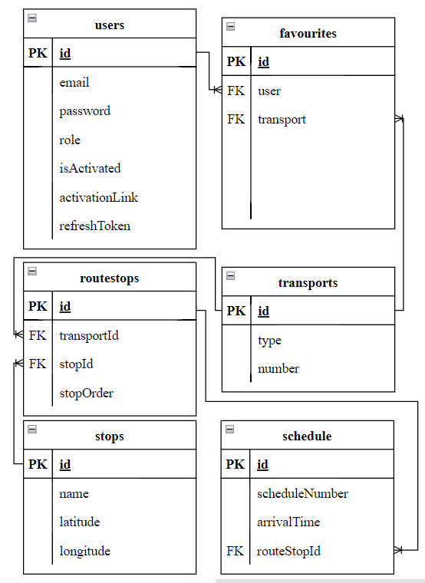

Рисунок 2.3 – Модель базы данных

Грамотно спроектированная модель базы данных является основой инфраструктуры базы данных и обеспечивает правильное взаимодействие пользовательских коллекций. Схема базы данных должна отображать связи между коллекциями, чтобы корректно представлять их взаимосвязи.

Одна из основных коллекций в базе данных называется "users" и содержит информацию о пользователях. Эта коллекция устанавливает связь с коллекцией "favourites", где хранятся любимые транспорты пользователя. С коллекцией "favourites" связана коллекция "transports". Коллекция "transports" содержит информацию о транспорте, а коллекция "stops" – об остановках. Их связывает коллекция "routeStops", где хранится информация об маршрутных остановках конкретного транспорта. Коллекция "schedule" содержит информацию о расписании.

Это краткое описание основных коллекций базы данных, которые составляют инфраструктуру системы и обеспечивают правильное взаимодействие между данными.

В таблице 2.1 представлена структура коллекции "users".

Таблица 2.1 – Структура коллекции «users»

|  |  |  |
| --- | --- | --- |
| Название поля | Тип, ограничение целостности | Описание поля |
| *id* | *ObjectId, primary key* | Идентификатор пользователя |
| *email* | *string, unique* | Логин пользователя |
| *password* | *string* | Пароль пользователя |
| *role* | *string* | Роль пользователя |
| *isActivated* | *boolean* | Активность пользователя |
| *activationLink* | *string* | Ссылка активации |
| *refreshToken* | *string* | Токен |

В коллекции «favourites» хранится информация о любимых маршрутах пользователей. Описание структуры коллекции представлено в таблице 2.2.

Таблица 2.2 – Структура коллекции «favourites»

|  |  |  |
| --- | --- | --- |
| Название поля | Тип, ограничение целостности | Описание поля |
| *id* | *ObjectId, primary key* | Идентификатор билета |
| *user* | *string, foreign key* | Идентификатор пользователя |
| *transport* | *string, foreign key* | Идентификатор транспорта |

В коллекции «transports» хранятся наименования транспорта (таблица 2.3).

Таблица 2.3 – Структура коллекции «transports»

|  |  |  |
| --- | --- | --- |
| Название поля | Тип, ограничение целостности | Описание поля |
| *id* | *ObjectId, primary key* | Идентификатор транспорта |
| *type* | *string* | Тип транспорта |
| *Number* | *string* | Номер транспорта |

В таблице 2.4 представлена структура коллекции "stops".

Таблица 2.4 – Структура коллекции «stops»

|  |  |  |
| --- | --- | --- |
| Название поля | Тип, ограничение целостности | Описание поля |
| *id* | *ObjectId, primary key* | Идентификатор остановки |
| *name* | *string, unique* | Название остановки |
| *latitude* | *number* | Широта остановки |
| *longitude* | *number* | Долгота остановки |

В коллекции «routestops» хранится информация о остановках в маршруте. Описание ее структуры представлено в таблице 2.5.

Таблица 2.5 – Структура коллекции «routestops»

|  |  |  |
| --- | --- | --- |
| Название поля | Тип, ограничение целостности | Описание поля |
| *id* | *ObjectId, primary key* | Идентификатор маршрутной остановки |
| *transportId* | *ObjectId, foreign key* | Идентификатор транспорта |
| *stopId* | *ObjectId, foreign key* | Идентификатор остановки |
| *stopOrder* | *number* | Номер остановки в маршруте |

Коллекция «schedule» содержит расписание прибытия транспорта на остановку. Её структура представлена в таблице 2.6.

Таблица 2.6 – Структура коллекции «schedule»

|  |  |  |
| --- | --- | --- |
| Название поля | Тип, ограничение целостности | Описание поля |
| *id* | *ObjectId, primary key* | Идентификатор расписания |
| *scheduleNumber* | *number* | Номер расписания |
| *arrivalTime* | *string* | Время прибытия на остановку |
| *routeStopId* | *ObjectId, foreign key* | Идентификатор маршрутной остановки |

Таким образом при проектировании базы данных используется 6 коллекций и связь один-ко-многим.

3 Разработка веб-приложения

В рамках выполнения курсового проекта было разработано *web*-приложение, которое применяет архитектурный стиль *REST API*.

Серверная часть отвечает за обработку запросов от клиентов, выполнение бизнес-логики и взаимодействие с базой данных или другими внешними сервисами. Она предоставляет *REST API*, который клиенты могут использовать для отправки запросов и получения данных от сервера. Взаимодействие с базой данных или другими сервисами осуществляется через определенные эндпоинты *API*.

Клиентское представление (*React*) отвечает за отображение данных и взаимодействие с пользователем. Клиентское представление получает данные от сервера, обычно через *REST API*, и отправляет запросы на сервер для получения или обновления информации.

Такая архитектура разделяет ответственность между серверной и клиентской частями приложения, что облегчает разработку и обеспечивает модульность. *REST API* является стандартизированным способом взаимодействия между компонентами и позволяет создавать гибкие и масштабируемые *web*-приложения.

## 3.1 Разработка серверной части

На рисунке 3.1 отображена структура серверной части разрабатываемого программного средства, включающая в себя директории, конфигурационные файлы и файлы скриптов.

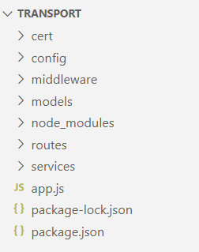

Рисунок 3.1 – Структура проекта сервера

Файл app.js является точкой входа в приложение. В нём происходит настройка прослушивания запросов, которые направляются к приложению на определенном порту. *Web*-сервер подключает необходимые модули для работы сервера, выполняет начальную инициализацию приложения и регистрирует маршрутизаторы. Кроме того, в app.js осуществляется подключение к базе данных.

Директория «models» содержит файлы с классами-сущностями базы данных. Приложение использует *ORM*-библиотеку «*Mongoose*» для взаимодействия с базой данных. Данные, которые используются в «*Mongoose*», описываются определенной схемой, по которой будет создана модель. Пример схемы пользователя приведён в листинге 3.1. Другие схемы находятся в Приложении А.

const { Schema, model, Types } = require('*Mongoose*');

const schema = new Schema({

email: { type: String, required: true, unique: true },

password: { type: String, required: true },

role: { type: String, required: true },

isActivated: { type: Boolean, default: false },

activationLink: { type: String },

refreshToken: { type: String },

});

module.exports = model('User', schema);

Листинг 3.1 – Схема пользователя

В директории «routes» содержатся роуты. Маршрут (или роут) представляет собой определенный путь или URL, к которому можно отправить запрос *web*-приложения. Он определяет, как приложение должно обрабатывать и отвечать на запросы, поступающие от клиентов. Роуты взаимодействуют с базой данных через модели. Примеры роутов находятся в Приложении Б.

Директория «*middleware*» содержат файлы, реализующие функции проверки авторизации и роли администратора, которые приведены в Приложении В.

Данная функция используется для извлечения токена из заголовка Authorization запроса, его декодирования с помощью jwt.verify() и получения идентификатора и роли пользователя, связанного с этим токеном. Если все шаги выполнены успешно, функция передает управление следующей *middleware*-функции в цепочке обработки запросов с помощью вызова next(). В случае возникновения ошибки отсутствия или невалидного токена функция отправляет ответ с кодом состояния 401 и сообщением об ошибке в формате JSON. При несоответствии роли администратору возвращается ошибка со статусом 403.

Директория «services» содержит файлы вспомогательных классов, такие как «MailService» и «TokenService». «MailService» предназначен для рассылки письма пользователям, которые прошли регистрацию. Код данного класса представлен в листинге 3.2.

const nodeMailer = require('nodemailer');

const config = require('config');

class MailService {

constructor() {

this.transporter = nodeMailer.createTransport({

host: config.get('smtpHost'),

port: config.get('smtpPort'),

secure: config.get('smtpSecure'),

auth: {

user: config.get('smtpUser'),

pass: config.get('smtpPassword')

}

});

}

async sendActivationMail(to, link) {

await this.transporter.sendMail({

from: config.get('smtpUser'),

to,

subject: `Активация аккаунта на ${config.get('baseUrl')}`,

text: '',

html: `<div><h1>Для активации перейдите по ссылке</h1>

<a href="${link}">${link}</a></div>`});}}

module.exports = new MailService();

Листинг 3.2 – Класс «MailService»

Класс «TokenService» предназначен для генерации токена доступа и токена обновления и сохранения токена обновления в базу данных в таблицу «users». Код данного класса приведен в листинге 3.3.

const jwt = require('json*web*token');

const config = require('config');

const User = require('../models/User');

class TokenService {

generateTokens(payload) {

const accessToken = jwt.sign(payload, config.get('jwtAccessSecret'), { expiresIn: "1h" });

const refreshToken = jwt.sign(payload, config.get('jwtRefreshSecret'), { expiresIn: "6h" });

return {

accessToken,

refreshToken

}}

async saveToken(id, refreshToken) {

const tokenData = await User.findOne({ _id: id });

if (tokenData) { tokenData.refreshToken = refreshToken;

return tokenData.save();}

const token = await User.updateOne({ _id: id }, { $set: { refreshToken } });

return token;}}

module.exports = new TokenService();

Листинг 3.3 – Класс «TokenService»

Файл «app.js» является точкой входа в приложение. В данном файле настраивается *https*-сервер. Код приведен в Приложении Г.

В этом файле можно настроить и запустить сервер с использованием протокола *HTTPS,* который обеспечивает безопасное соединение между клиентом и сервером с помощью шифрования данных. Для настройки *HTTPS*-сервера в файле «app.js» нужно указать пути к сертификату и закрытому ключу, которые используются для шифрования и аутентификации соединения.

## 3.1.1 Конечные точки REST API

Для упрощения взаимодействия сторонних приложений с сервисом было разработано *API*, содержащее необходимые методы для взаимодействия с частями приложения. Данное *API* используется в клиентской части приложения.

Всего разработано 11 контроллеров, каждый из которых методы, обрабатывающие входящие запросы. Для взаимодействия с частью методов необходима авторизация.

Описание доступных методов приведено в таблице 3.1.

Таблица 3.1 – Описание методов *REST API*

|  |  |  |
| --- | --- | --- |
| Адрес | Метод | Описание |
| */api/user/{id}* | *GET* | Получение данных пользователя по его id |
| */api/user* | *PATCH* | Обновление пароля пользователя |
| */api/auth/registration* | *POST* | Регистрация нового пользователя |
| */api/auth/login* | *POST* | Вход в аккаунт |
| */api/auth/refresh* | *POST* | Обновление токенов по refresh-токену |
| */api/auth/logout* | *POST* | Выход из аккаунта |
| */api/favourite/:userId* | *GET* | Получение избранных объектов для пользователя по его id |
| */api/favourite* | *POST* | Добавление объекта в избранное |
| */api/favourite/:id* | *DELETE* | Удаление объекта из избранного по его id |
| ***/api/routes*** | ***GET*** | Получение остановок маршрута по типу транспорта и номеру |
| ***/api/routes*** | ***POST*** | Создание нового маршрута на основе переданных остановок |
| ***/api/routes*** | ***PUT*** | Обновление маршрута путём удаления и замены остановок |
| ***/api/routes*** | ***DELETE*** | Удаление маршрута и связанных с ним остановок |
| */api/schedule* | *GET* | Получение расписания с возможностью фильтрации по типу транспорта и номеру |
| */api/schedule* | *POST* | Создание нового расписания |
| */api/schedule* | *DELETE* | Удаление расписания по номеру с указанными остановками |
| */api/stops* | *GET* | Получение списка всех остановок |
| */api/stops* | *POST* | Создание новой остановки |
| */api/stops/:id* | *GET* | Получение данных об остановке по её id |
| */api/stops/:id* | *DELETE* | Удаление остановки по её id |
| */api/transports* | *GET* | Получение списка транспортных средств с возможностью фильтрации по типу |
| */api/transports/:stopId* | *GET* | Получение транспорта, проходящего через остановку с указанным идентификатором |
| */api/transports/types/:type* | *GET* | Получение списка номеров транспорта определенного типа |
| */api/transports/routes/stops* | *GET* | Поиск маршрута между указанными остановками и определение ближайшего транспорта |
| */api/transports* | *POST* | Добавление нового транспортного средства в систему |
| */api/user* | *GET* | Получение данных пользователя по его id |
| */api/user/all* | *GET* | Получение данных всех пользователей |
| */api/user* | ***PUT*** | Обновление пароля пользователя |
| */api/user/:id* | *DELETE* | Удаление пользователя по его id |

Всего в проекте 33 REST API метода.

## 3.2 Разработка клиентской части

На рисунке 3.2 отображена структура клиентской части разрабатываемого программного средства.

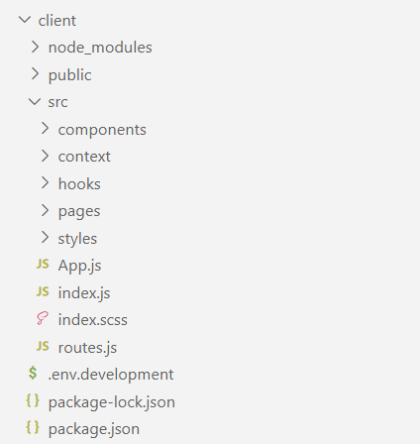

Рисунок 3.2 – Структура проекта клиента

Директория «src» содержит исходный код клиентской части приложения. Она содержит следующие файлы и папки:

* index.js: Это основной файл, который является точкой входа в приложение React. Он импортирует компонент App и отображает его в корневом элементе DOM с помощью метода ReactDOM.render().
* App.js: Это компонент, который является основным компонентом приложения и содержит все другие компоненты.
* index.scss: Это файл стилей для приложения. Он содержит общие стили для всех компонентов.
* routes.js: Файл, который содержит соответствие компонентов-страниц и адрес, по которому данная страница открывается.
* components: Это папка, которая содержит все компоненты приложения, которые используются в компонентах-страницах.
* context: Это директория, которая содержит файлы контекста react-приложения.
* hooks: Папка, которая содержит разработанные хуки.
* pages: Данная папка, содержит компоненты-страницы приложения, каждый из которых имеет свой маршрут и отображает определенный контент на странице. Компоненты-страницы используют компоненты из папки «components» для построения пользовательского интерфейса.
* styles: Это папка, которая содержит файлы шрифтов и картинок, использующиеся в данном приложении.
* При разработке клиентской части на React, удобно разделять компоненты, стили и вспомогательные функции по отдельным папкам для лучшей организации кода и его поддержки.

# 4 Тестирование программного продукта

Тестирование программного обеспечения - это процесс, который заключается в проверке соответствия поведения программы ожидаемому результату на основе выборки тестов. Одной из целей тестирования является обнаружение и предотвращение возникновения исключительных ситуаций, которые могут привести к некорректной работе программы. Функциональное тестирование является одним из видов тестирования, которое проверяет, насколько точно и полно функции программного продукта реализованы. Это позволяет оценить, насколько программное средство способно выполнять необходимые задачи в заданных условиях. В моей разрабатываемой программе предусмотрены механизмы, которые направлены на предотвращение возникновения таких исключительных ситуаций и обеспечение корректной работы программного средства.

Рассмотрим регистрацию пользователя. Для регистрации необходимо указать электронную почту и пароль. Приложение проверяет введены ли данные и выводит соответствующее сообщение, представлено на рисунке 4.1

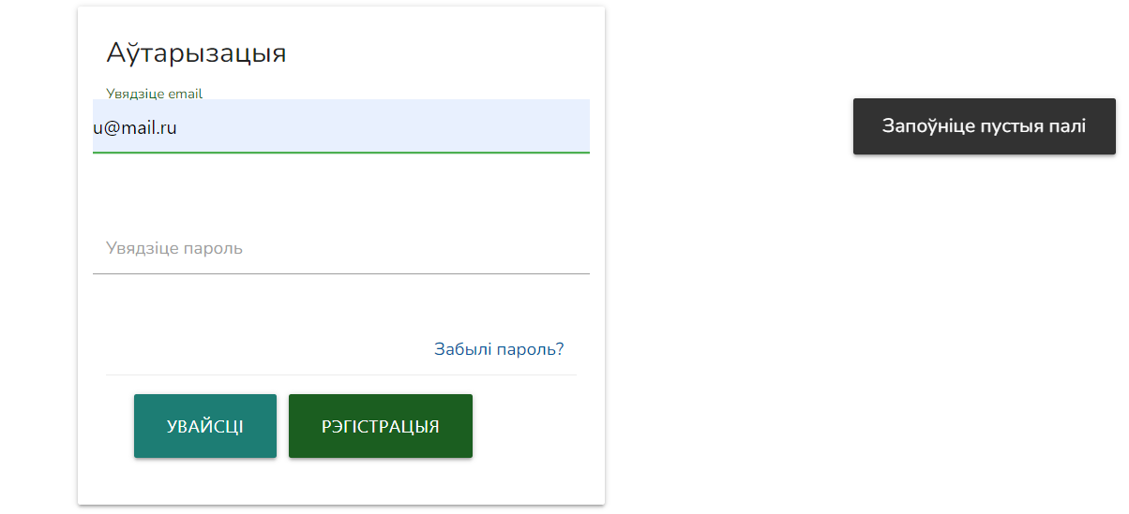

Рисунок 4.1 – Ошибка незаполненных полей

Электронная почта проверяется на соответствие шаблону. При неправильности вводимых данных выводится ошибка, представленная на рисунке 4.2.

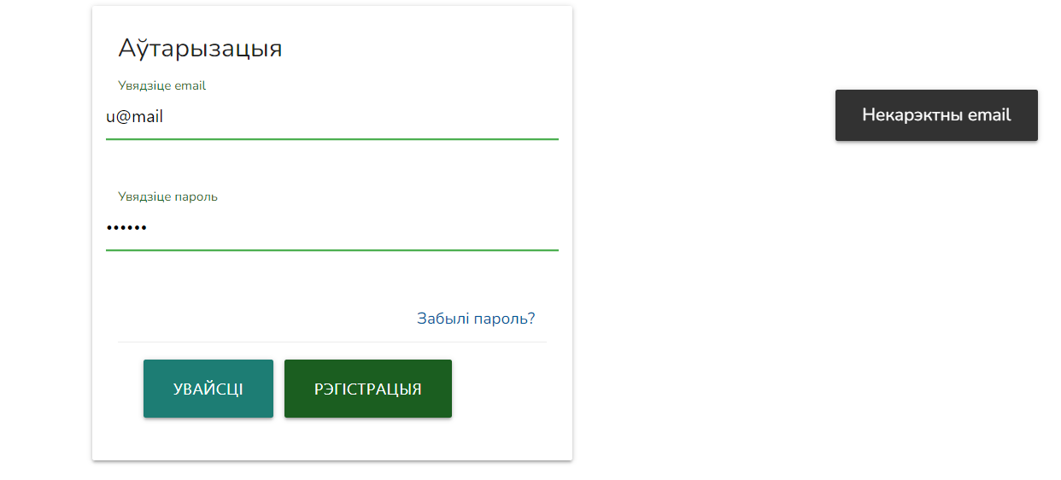

Рисунок 4.2 – Ошибка ввода некорректной почты

Кроме этого поле с паролем также проверяется на корректное заполнение, пример на рисунке 4.3. Примером такого валидируемого поля может являться поле email в окне регистрации.

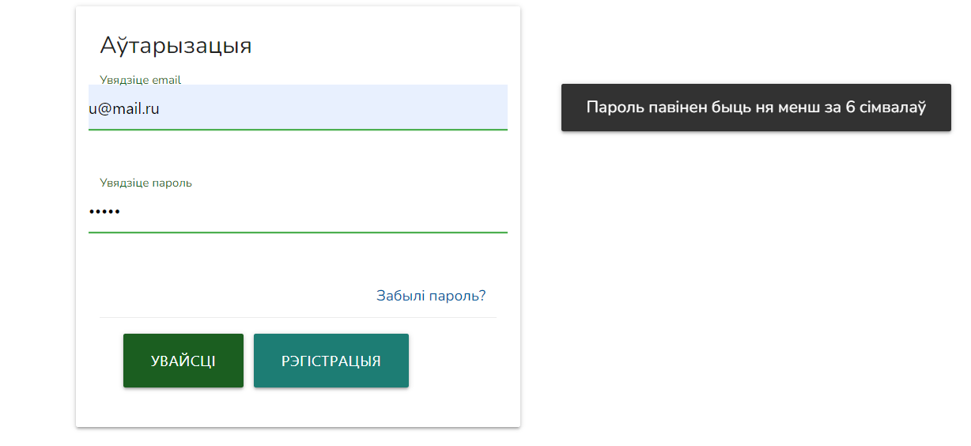

Рисунок 4.3 – Ошибка заполнения поля пароля

Поле email является уникальным, следовательно, при регистрации уже существующего пользователя, сервер ответит ошибкой (рисунок 4.4).

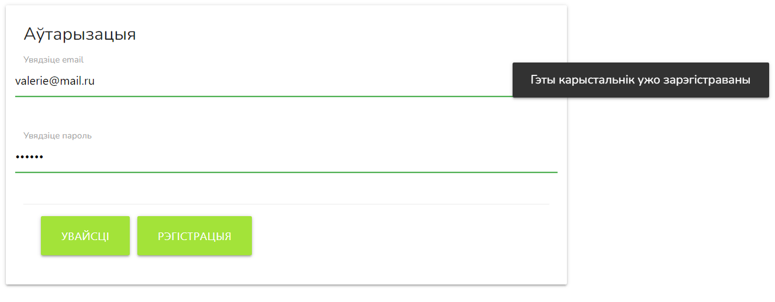

Рисунок 4.4 – Регистрация существующего пользователя

После ввода корректных данных пользователю придет на почту сообщение с ссылкой для активации аккаунта. При попытке входа в аккаунт без активации пользователь увидит соответствующее сообщение об ошибке (рисунок 4.5).

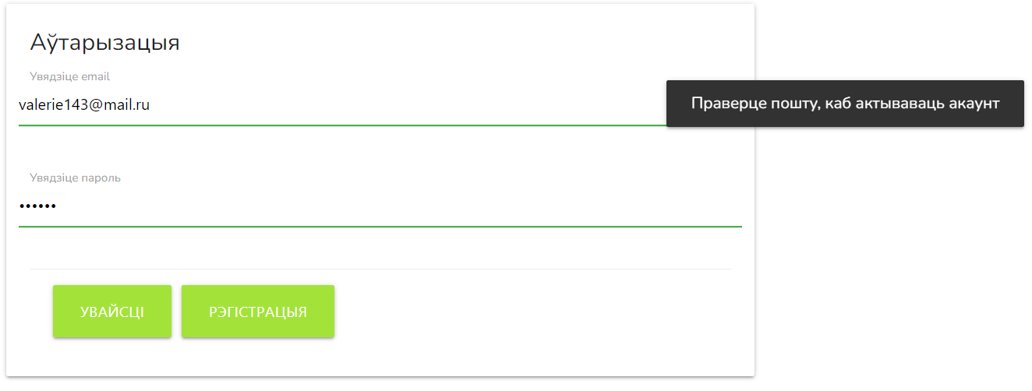

Рисунок 4.5 – Ошибка входа без активации аккаунта

После перехода по ссылки в письме пользователь сможет войти в аккаунт. Пользователь может изменять свой пароль, однако если старый пароль введен неправильно, он не сможет этого сделать. При этом выведется сообщение как на рисунке 4.6.

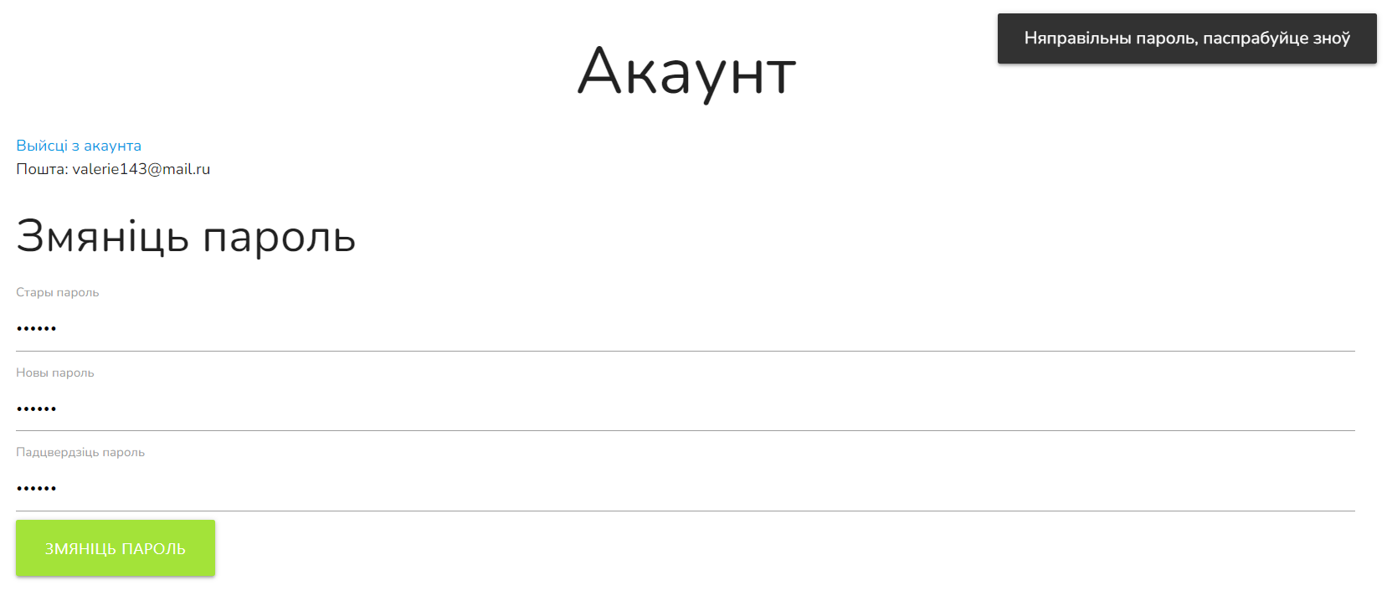

Рисунок 4.6 – Ошибка введения неправильного старого пароля

Также при смене пароля нужно ввести новый пароль повторно. Если новый пароль и подтверждение пароля не совпадают, выведется ошибка, представленная на рисунке 4.7.

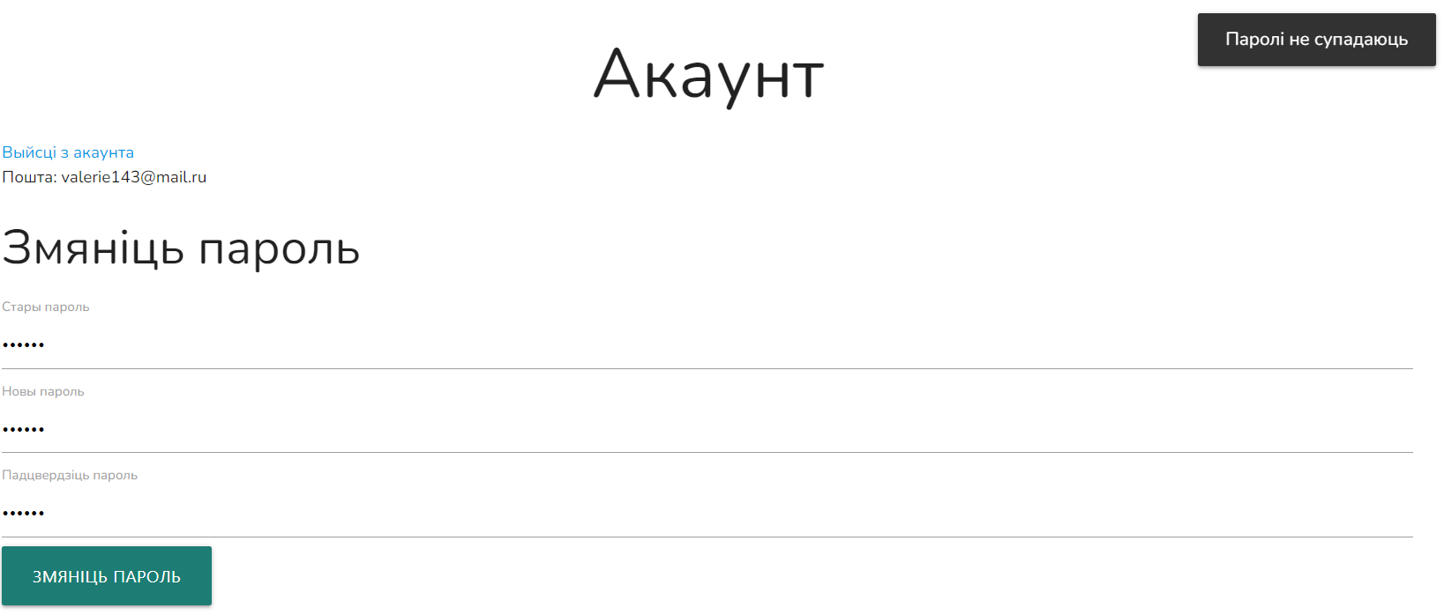

Рисунок 4.7 – Ошибка несовпадения паролей

Таким образом, проведенное ручное тестирование позволяет говорить, что разработанное приложение работает корректно.

# 5 Методика установки и использования

## 5.1 Регистрация пользователя

Для регистрации необходимо заполнить форму, которая продемонстрирована на рисунке 5.1.

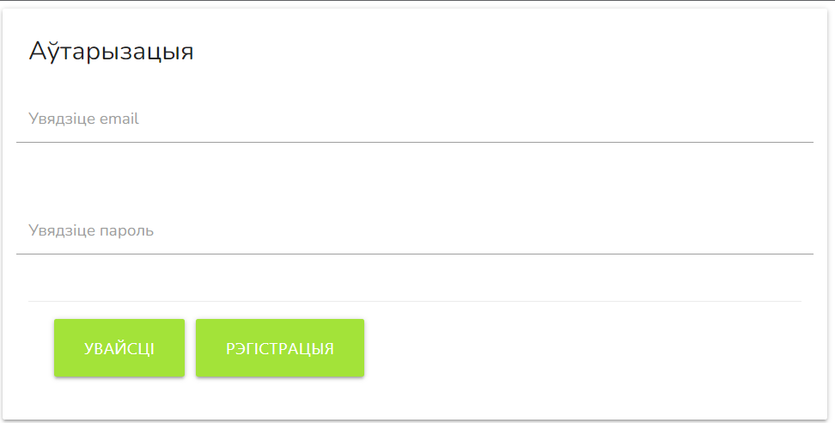

Рисунок 5.1 – Форма регистрации

После отправки пользователем запроса на регистрацию, происходит валидация всех полей формы. Если валидация будет неуспешной, пользователь увидит сообщения об ошибках в соответствующих полях для ввода информации. В случае успешной регистрации пользователю приходит письмо подтверждения на указанную электронную почту. После перехода по ссылке в нем, пользователь сможет войти.

## 5.2 Аутентификация и авторизация пользователя

Для аутентификации необходимо ввести электронную почту, пароль и нажать на кнопку «Увайсці», что позволит проверить, существует ли пользователь с введенными данными в системе. Все поля являются обязательными для заполнения.

Если аутентификация прошла успешно и соблюдены все выше описанные правила, то происходит перенаправление на главную страницу, что означает, что пользователь был успешно авторизован.

При входе в систему авторизированному пользователю выдается токен, который записывается в http-only cookies, тем самым позволяя разграничить возможности пользователей на сайте.

В данном курсовом проекте логика приложения задумана так, что пользователь, который не вошел в систему имеет доступ только к странице регистрации и авторизации. Если пользователь авторизовался, то у него появляется доступ к возможностям приложения.

## 5.3 Просмотр расписания транспорта

Для того, чтобы просмотреть расписание транспорта пользователю необходимо нажать на кнопку «Расклад». При этом откроется страница, представленная на рисунке 5.2.

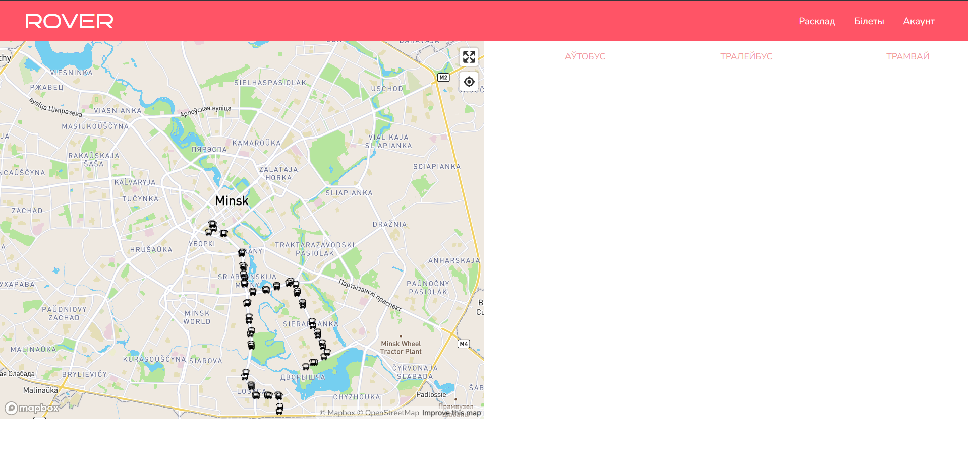

Рисунок 5.2 – Страница с расписанием общественного транспорта

На данной странице можно просмотреть расписание остановки, увеличив карту и нажав на нее (рисунок 5.3).

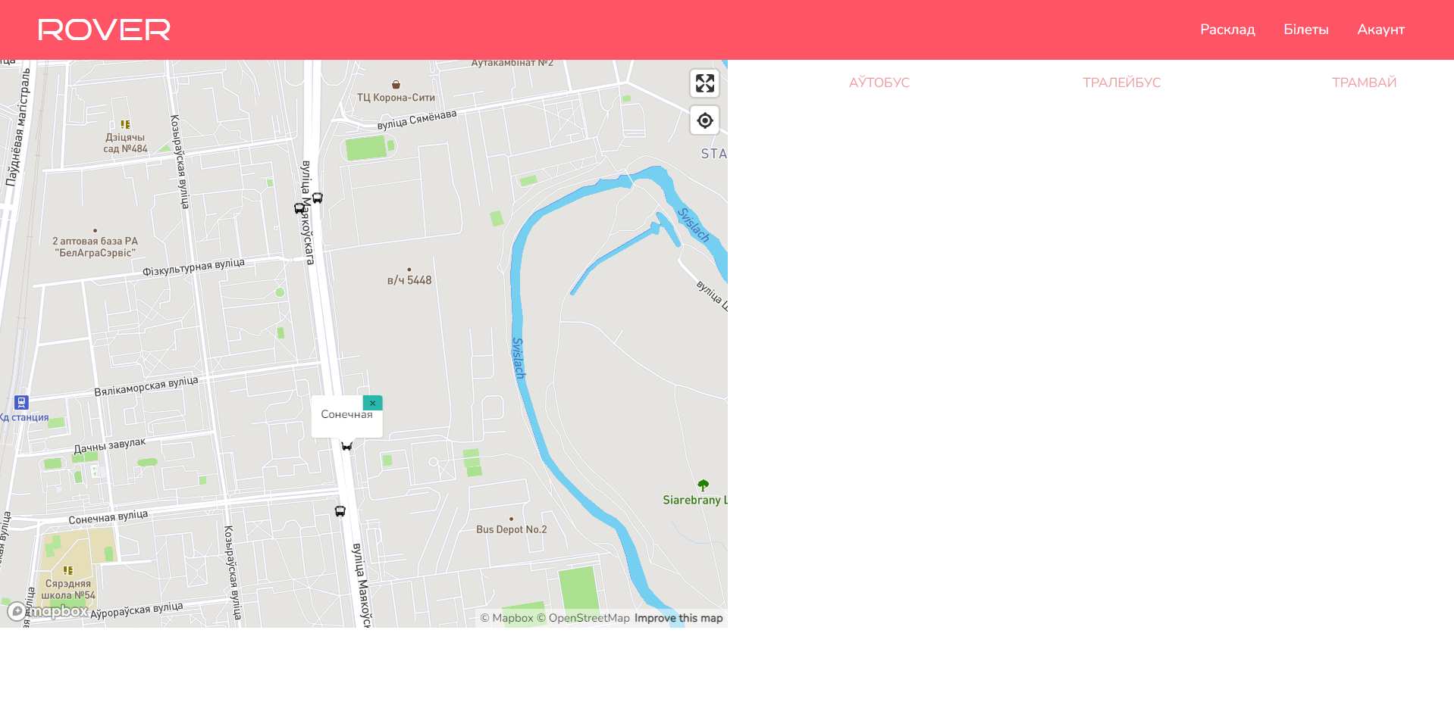

Рисунок 5.3 – Просмотр остановки на карте

На данной странице также можно просматривать расписание интересующего пользователя транспорта. Для этого необходимо выбрать тип общественного транспорта, кнопки «Аўтобус», «Тралейбус», «Трамвай» и нажать кнопку «Паглядзець маршрут» напротив интересующего транспорта. При этом на карте появится нанесенный маршрут транспорта. Данная процедура представлена на рисунке 5.4.

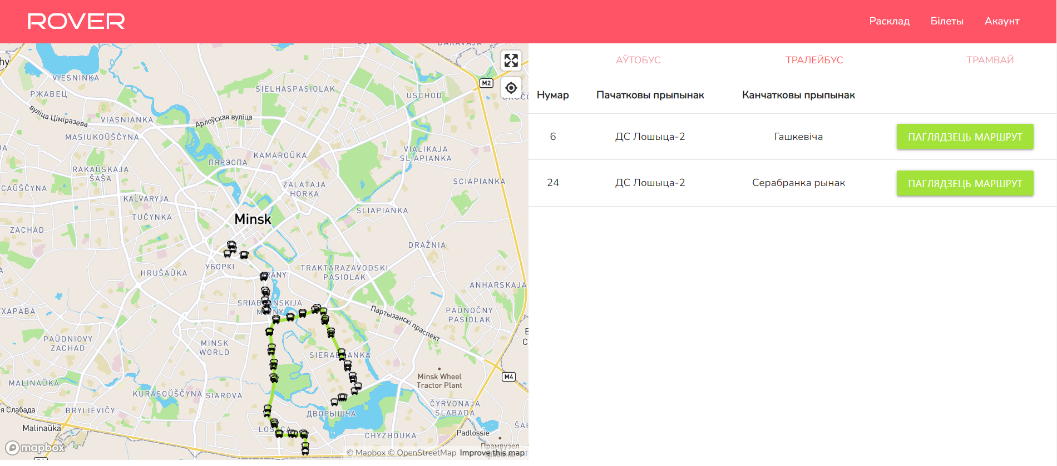

Рисунок 5.4 – Выбор транспорта

При этом внизу страницы появится таблица с расписанием транспорта со временем его прибытия на каждую из остановок (рисунок 5.5).

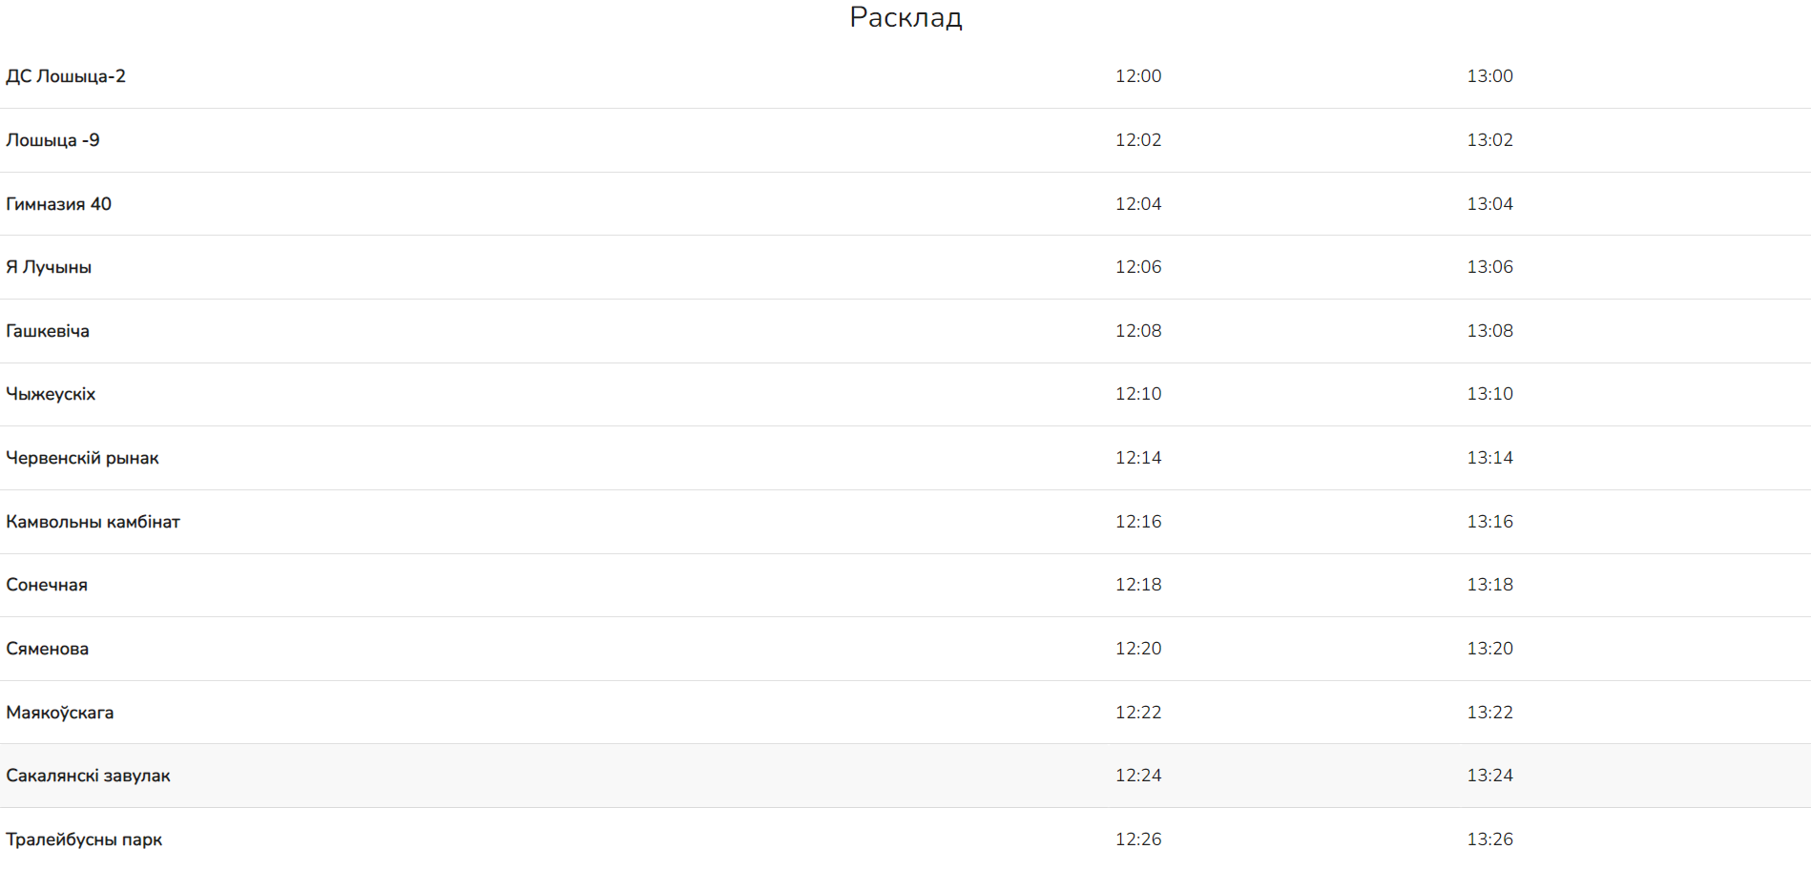

Рисунок 5.5 – Таблица расписания транспорта

Таким образом пользователь может посмотреть интересующее его расписание.

## 5.4 Покупка проездного билета

Для покупки проездного билета пользователю необходимо перейти на страницу «Білеты», нажав кнопку с соответствующим названием. При этом откроется страница представленная на рисунке 5.6.

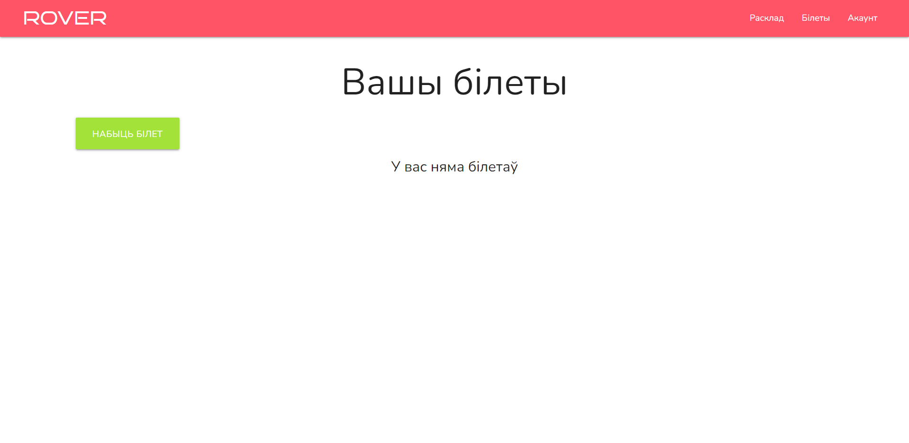

Рисунок 5.6 – Страница с билетами пользователя

Для того, чтобы купить проездной билет, необходимо нажать кнопку «Набыць білет». После этого откроется форма покупки билета, представленная на рисунке 5.7.

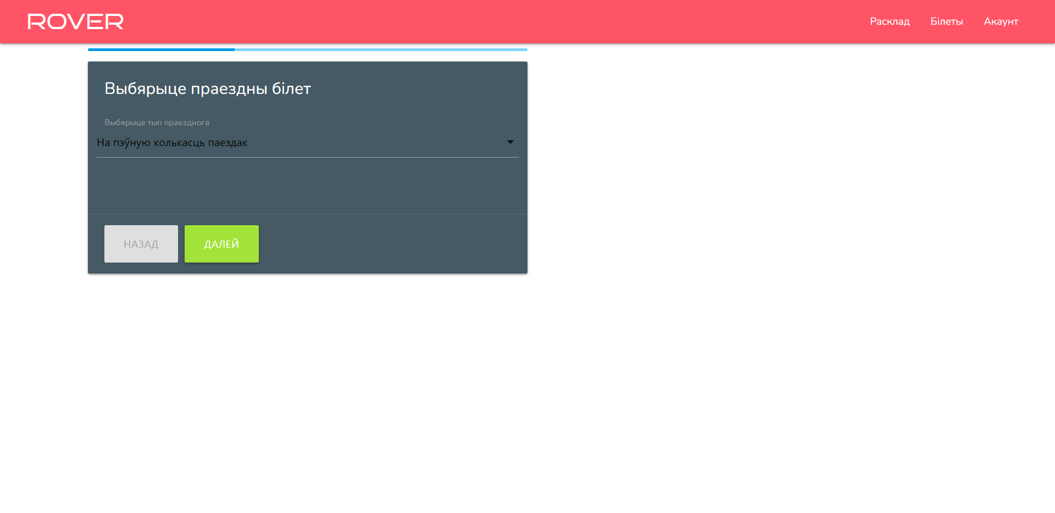

Рисунок 5.7 – Форма покупки билета

Данная форма состоит из 3 шагов: выбора типа билета; выбора транспорта, даты начала, количества поездок или суток, в зависимости от выбранного типа билета; страницы подтверждения, для того, чтобы пользователь мог проверить правильность введенных данных. Страница выбора характеристик интересующего билета представлена на рисунке 5.8.



Рисунок 5.8 – Выбор характеристик билета

Страница подтверждения представлена на рисунке 5.9.



Рисунок 5.9 – Страница подтверждения

После приобретения билета появится окно с поздравлением с покупкой билета и кнопками «На галоўную» и «Мае білеты», позволяющими перейти на главную страницу и на страницу с приобретенными билетами соответственно (рисунок 5.10).

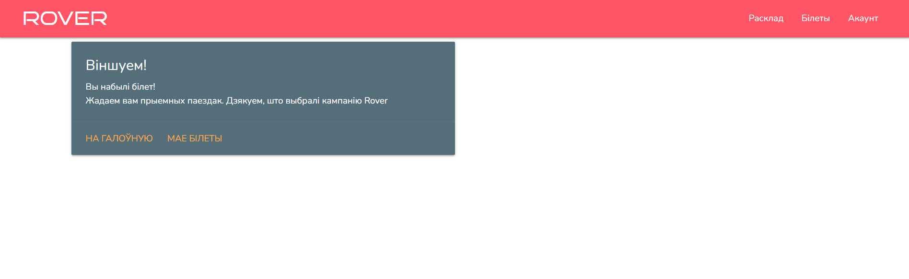

Рисунок 5.10 – Страница поздравления с приобретением билета

Нажав на кнопку «Мае білеты», можно увидеть на странице билетов пользователя приобретенный билет. Данное действие продемонстрировано на рисунке 5.11.

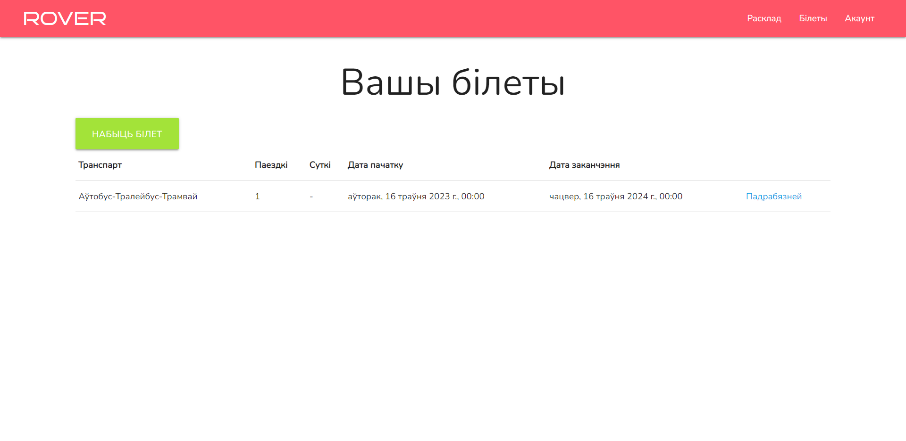

Рисунок 5.11 – Приобретенный билет

Если нажать на ссылку «Падрабязней» напротив интересующего билета, откроется окно с его подробным описанием (рисунок 5.12).

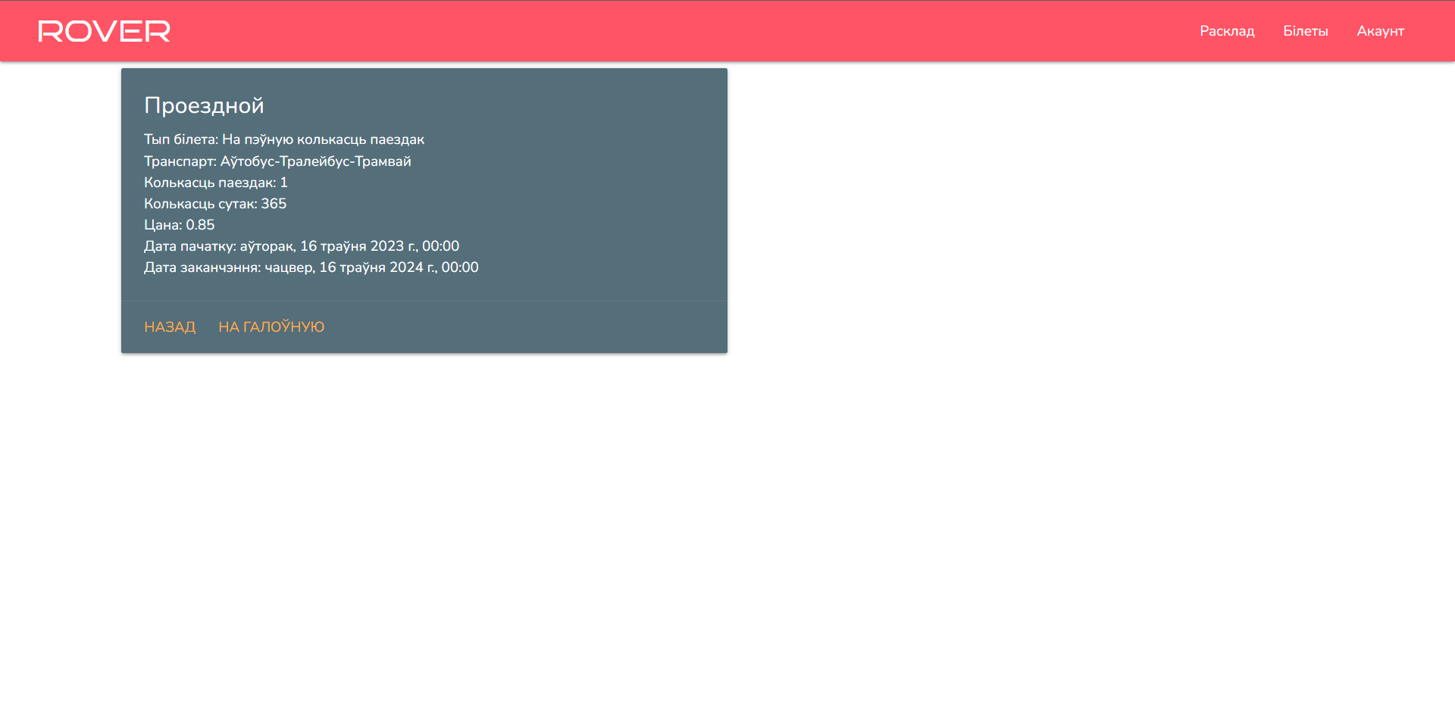

Рисунок 5.12 – Полное описание билета

Нажав на кнопку «Назад», пользователь возвращается на страницу с его билетами. Если билет истек, то пользователю выводится соответствующее сообщение и в таблице билетов он окрашивается серым цветом (рисунок 5.13).

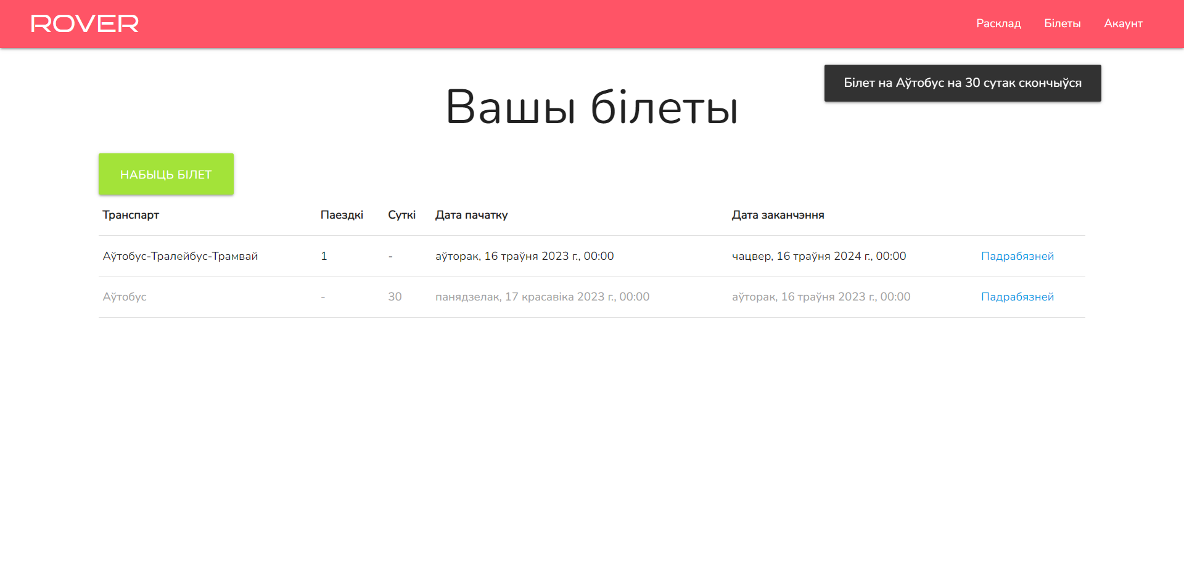

Рисунок 5.13 – Истечение проездного билета

Данные оповещения реализованы с помощью *web*socket соединения и таким образом оповещения могут приходить без перезагрузки страницы.

## 5.5 Администрирование

В данном курсовом проекте была разработана возможность администрирования. Для того чтобы пользоваться правами администратора, необходимо выполнить вход в приложение от его лица. На рисунке 5.14 представлена страница администратора, где он может удалять пользователей, например, которых не активировали.

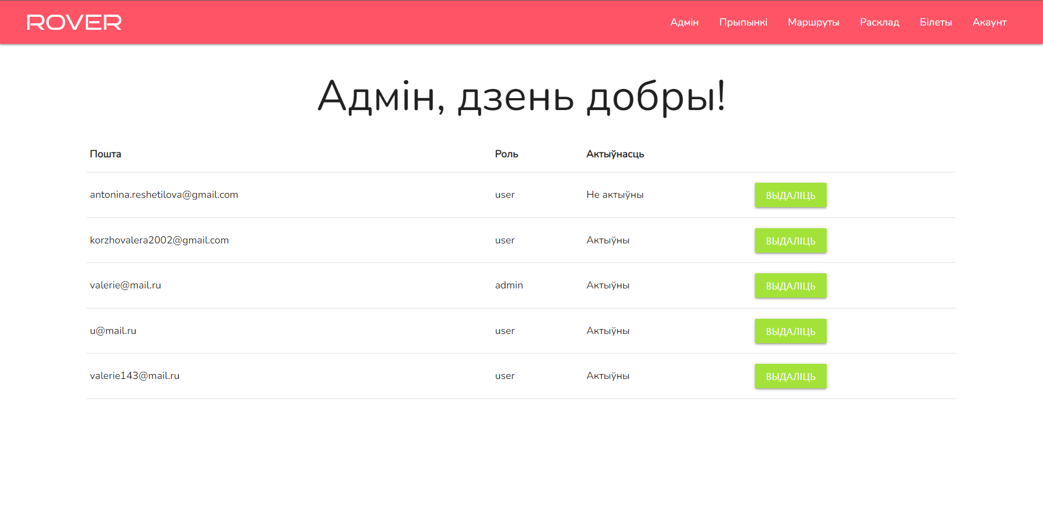

Рисунок 5.14 – Страница администратора

Перейдя на страницу «Прыпынкі» можно найти нужные остановки, в названии которых присутствуют определенные символы. Найденные остановки отмечаются на карте соответственными флажками (рисунок 5.15).

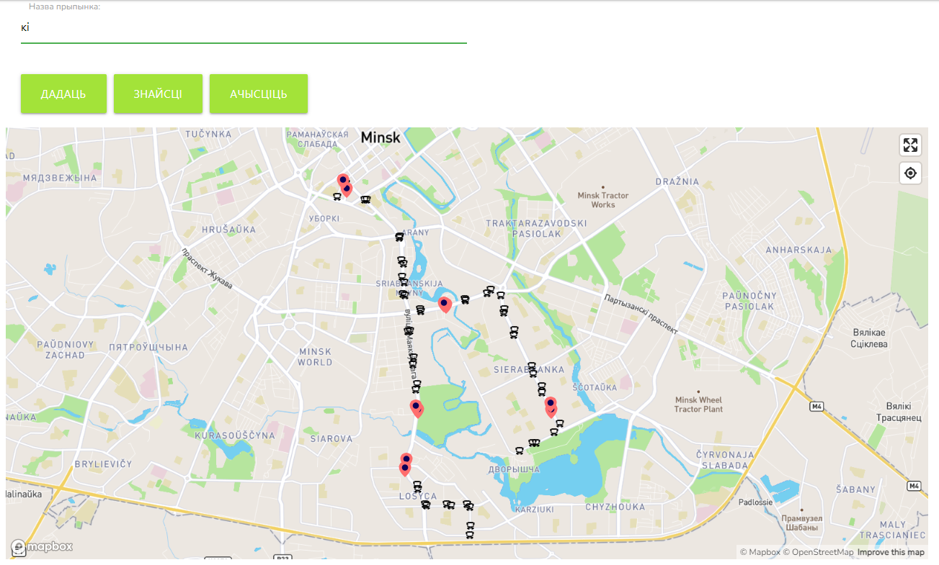

Рисунок 5.15 – Поиск остановок

Администратор может удалять остановки, нажав на нужную остановку, а затем на кнопку «Выдаліць», рисунок 5.16.

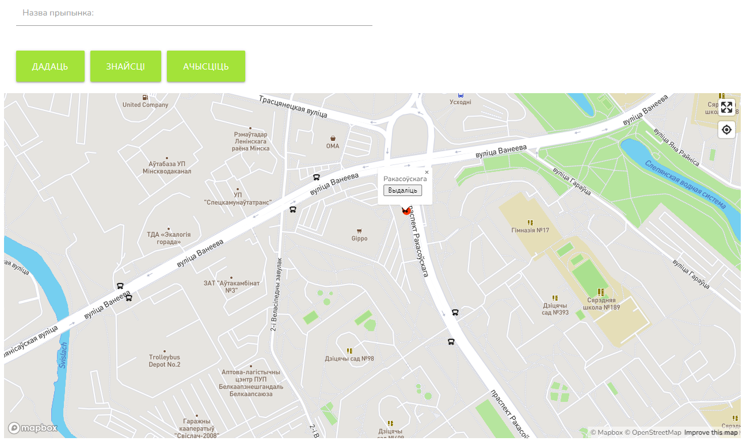

Рисунок 5.16 – Удаление остановок

Администратор может добавлять остановки, нажав на нужную позицию на карте, поставив точку, а затем ввести название остановки и нажать на кнопку «Дадаць», рисунок 5.17.

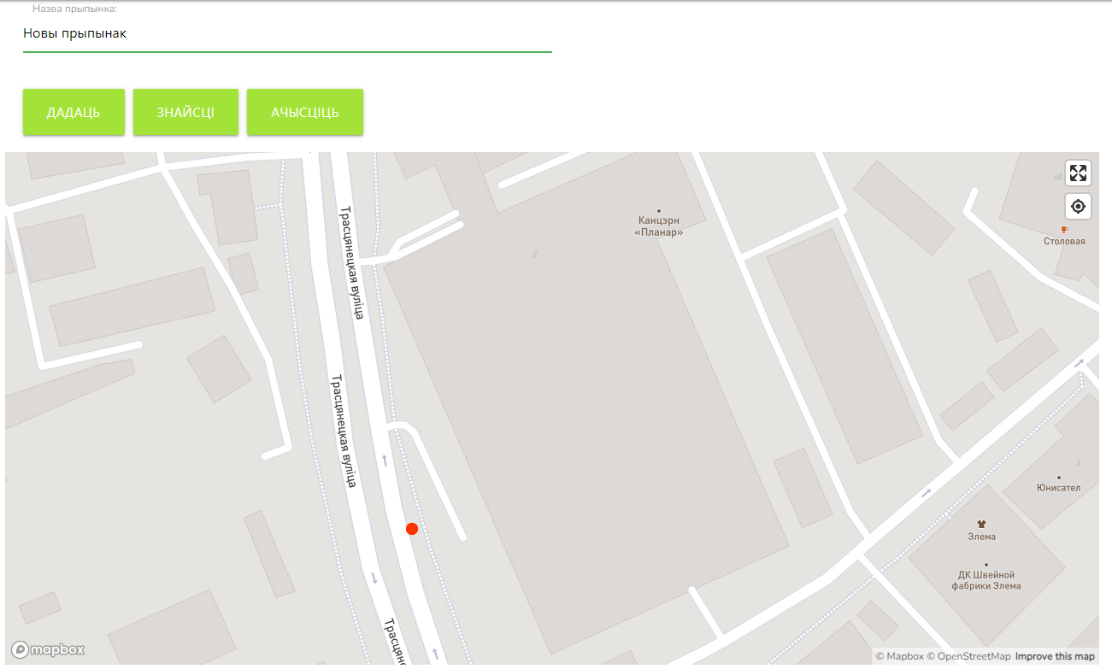

Рисунок 5.17 – Добавление остановок

На страницу маршрутов можно перейти, кликнув по одноименной кнопке. На данной странице администратор может просмотреть маршрут следования интересующего транспорта, выбрав его вид и номер в форме (рисунок 5.18).

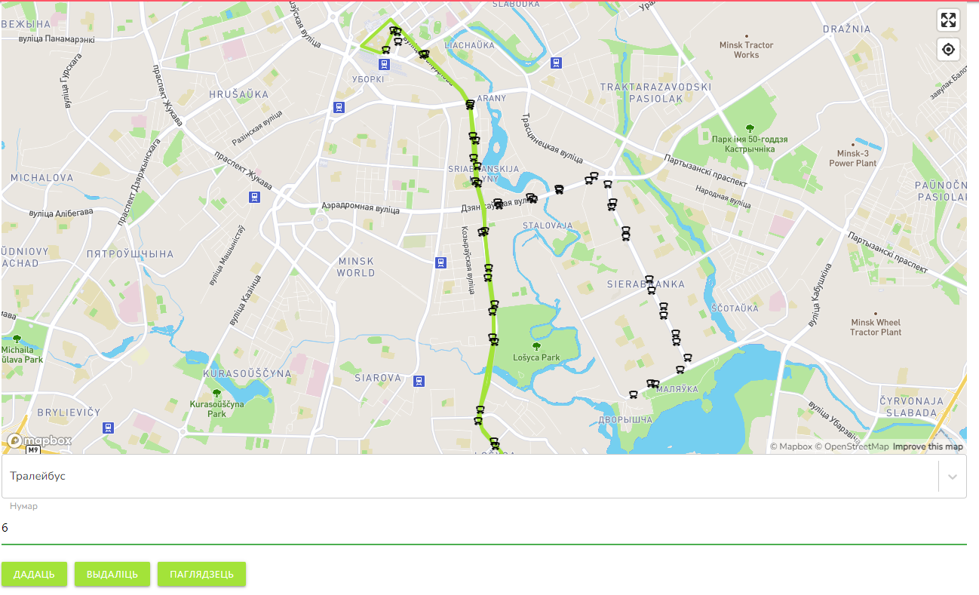

Рисунок 5.18 – Просмотр маршрута

Администратор может добавлять новые маршруты, перезаписывать маршрут у уже существующего транспорта и удалять его, нажимая соответствующие кнопки.

На странице «Расклад» можно просмотреть расписание транспорта, добавить его или удалить, заполнив соответствующие поля и нажав нужные кнопки. Поиск расписания продемонстрирован на рисунке 5.19.

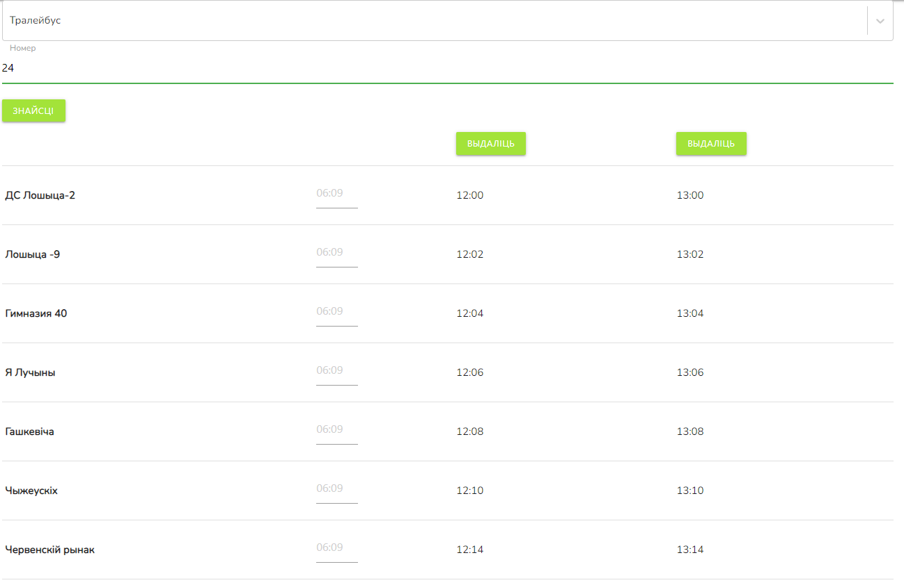

Рисунок 5.19 – Страница расписания

На странице «Білеты» можно добавить типы билетов, выбрав нужные характеристики билета и нажав кнопку «Дадаць». Также выводится таблица со всеми типами билетов, которые доступны пользователю для покупки (рисунок 5.20).

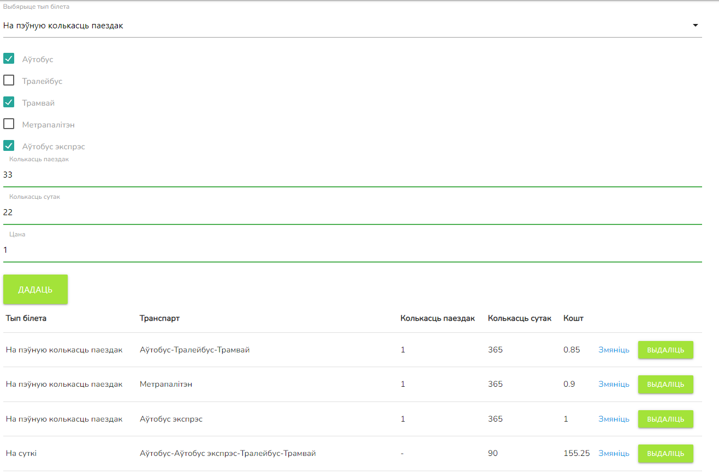

Рисунок 5.20 – Страница типов билетов

Администратор может изменить стоимость типа билета, нажав на ссылку «Змяніць». Таким образом реализован функционал администратора.

# Заключение

В процессе выполнения курсовой работы было успешно достигнуто поставленное целью создание *web*-приложения "Расписание транспорта". Перед началом разработки проведен анализ прототипов аналогичных приложений, а также определены функциональные возможности, которые будут реализованы в приложении.

В рамках работы была спроектирована база данных, которая использует систему управления базами данных *MongoDB*. Кроме того, были разработаны серверная и клиентская части приложения, включая пользовательский интерфейс. Было также проведено тестирование разработанного программного продукта.

Отдельно следует отметить, что для обеспечения безопасности и использования протокола *HTTPS* был создан и использован сертификат L.crt.

При разработке выполнены следующие пункты:

* регистрация и авторизация пользователя;
* изменение информации о пользователе;
* просматривание расписания транспорта;
* обмен данными между клиентом и сервером должен производиться по протоколу *HTTPS*;
* возможность добавления нового транспорта администратором;
* возможность покупки проездных билетов пользователем;
* получение уведомлений пользователем об истечении проездного билета;
* просмотр остановок и маршрутов на карте пользователем.

В соответствии с полученным результатом работы программы можно сделать вывод, что разработанная программа работает верно, а требования технического задания выполнены в полном объёме.

# Список используемых источников

1. Mapbox документация [Электронный ресурс]. – Режим доступа: https://docs.mapbox.com/. – Дата доступа: 28.03.2023.
2. Socket.io документация [Электронный ресурс]. – Режим доступа: <https://socket.io/docs/v4/>. – Дата доступа: 20.04.2023;
3. Документация *Mongoose* [Электронный ресурс].– Режим доступа: [https://*Mongoose*js.com/docs/guide.html](https://mongoosejs.com/docs/guide.html) .– Дата доступа: 20.03.2023.
4. Документация Materialize [Электронный ресурс]. – Режим доступа: <https://materializecss.com/> – Дата доступа: 05.04.2023.
5. HTTPS документация [Электронный ресурс]. – Режим доступа: https://docs.mapbox.com/. – Дата доступа: 03.05.2023.

# Приложение А

const schema = new Schema({

dateBegin: { type: Date, required: true },

dateEnd: { type: Date, required: true },

ticketType: { type: Types.ObjectId, ref: 'TicketType' },

owner: {type: Types.ObjectId, ref: 'User'},

userNotificated: {type: Boolean}

});

module.exports = model('Ticket', schema);

const schema = new Schema({

type: { type: String, required: true },

transport: { type: String, required: true },

duration: { type: Number, required: true },

tripCount: { type: Number, required: true },

price: { type: Number, required: true }

});

module.exports = model('TicketType', schema);

const { Schema, model, Types } = require('*Mongoose*');

const schema = new Schema({

type: { type: String, required: true },

number: { type: String, required: true },

routeStops: [{ type: Types.ObjectId, ref: 'RouteStop' }]

});

module.exports = model('Transport', schema);

const { Schema, model, Types } = require('*Mongoose*');

const schema = new Schema({

name: { type: String, required: true },

latitude: { type: Number, required: true },

longitude: { type: Number, required: true }

});

module.exports = model('Stop', schema);

const { Schema, model, Types } = require('*Mongoose*');

const schema = new Schema({

scheduleNumber: { type: Number, required: true },

arrivalTime: { type: String, required: true },

routeStopId: { type: Types.ObjectId, ref: 'RouteStop' }

});

module.exports = model('Schedule', schema);

const { Schema, model, Types } = require('*Mongoose*');

const schema = new Schema({

stopOrder: { type: Number, required: true },

transportId: { type: Types.ObjectId, ref: 'Transport' },

stopId: {type: Types.ObjectId, ref: 'Stop'}

});

module.exports = model('RouteStop', schema);

# Приложение Б

const { Router } = require('*Express*');

const bcrypt = require('bcryptjs');

const jwt = require('json*web*token');

const uuid = require('uuid');

const User = require('../models/User');

const config = require('config');

const TokenService = require('../services/token.service');

const MailService = require('../services/mail.service');

const auth = require('../*middleware*/auth.*middleware*');

const admin = require('../*middleware*/admin.*middleware*');

router.post(

'/register',

async (req, res) => {

try {

const { email, password } = req.body;

const candidate = await User.findOne({ email: email.toLowerCase() });

if (candidate) {

return res.status(400).json({ message: 'Гэты карыстальнiк ужо зарэгiстраваны' });

}

const hashedPassword = await bcrypt.hash(password, 12);

const activationLink = uuid.v4();

await MailService.sendActivationMail(email, `${config.get('baseUrl')}/*API*/auth/activate/${activationLink}`);

const user = new User({ email: email.toLowerCase(), password: hashedPassword, role: "user", activationLink });

await user.save();

const tokens = TokenService.generateTokens({ id: user._id});

await TokenService.saveToken(user._id, tokens.refreshToken);

res.cookie('refreshToken', tokens.refreshToken, { maxAge: 30 * 24 * 60 * 60 * 1000, httpOnly: true, secure: true, sameSite: 'none' });

res.status(201).json({ ...tokens, user, message: 'Карыстальнiк створаны. Праверце пошту.' });

} catch (e) {

console.log(e);

res.status(500).json({ message: 'Что-то пошло не так, попробуйте снова' });

}

const router = Router();

// /*API*/auth/login

router.post(

'/login',

async (req, res) => {

try {

//console.log(req.body);

const { email, password } = req.body;

const user = await User.findOne({ email: email.toLowerCase() });

if (!user) {

return res.status(400).json({ message: 'Карыстальнiк не знойдзены' });

}

if(!user.isActivated) {

return res.status(400).json({ message: 'Праверце пошту, каб актываваць акаунт' });

}

const isMatch = await bcrypt.compare(password, user.password);

if (!isMatch) {

return res.status(400).json({ message: 'Няправiльны пароль, паспрабуйце зноў' });

}

const tokens = TokenService.generateTokens({ id: user._id, role: user.role });

await TokenService.saveToken(user._id, tokens.refreshToken);

res.cookie('refreshToken', tokens.refreshToken, { maxAge: 30 * 24 * 60 * 60 * 1000, httpOnly: true, secure: true, sameSite: 'none' });

res.json({ token: tokens.accessToken, user: {id: user.id, role: user.role} });

} catch (e) {

console.log(e);

res.status(500).json({ message: 'Что-то пошло не так, попробуйте снова' });

}

});

// /*API*/auth/logout

router.post('/logout', async (req, res) => {

try {

const { refreshToken } = req.cookies;

const user = await User.findOne({ refreshToken });

user.refreshToken = '';

await user.save();

res.clearCookie('refreshToken');

return res.json({ message: 'Вы вышлі з акаунта' });

} catch (e) {

console.log(e);

res.status(500).json({ message: 'Что-то пошло не так' });

}

});

// /*API*/auth/refresh

router.post('/refresh', async (req, res) => {

try {

const { refreshToken } = req.cookies;

if (!refreshToken) {

return res.status(401).json({ message: '' });

}

const userData = jwt.verify(refreshToken, config.get('jwtRefreshSecret'));

console.log(userData)

const userFromDb = await User.findOne({ refreshToken });

const users = await User.find({});

if (!userData || !userFromDb) {

console.log('refresh' + userData + userFromDb)

return res.status(401).json({ message: 'Карыстальнiк не аўтыразаваны' });

}

const tokens = TokenService.generateTokens({ id: userFromDb._id });

res.json({ token: tokens.accessToken });

} catch (e) {

if(e instanceof jwt.TokenExpiredError) {

return res.status(401).json({ message: 'refresh jwt expired' });

}

console.log('refresh' + e);

res.status(401).json({ message: 'Карыстальнiк не аўтыразаваны' });

}

});

// /*API*/auth/activate/:link

router.get('/activate/:link', async (req, res) => {

try {

const activationLink = req.params.link;

const user = await User.findOne({ activationLink });

if (!user) {

return res.status(400).json({ message: 'Няправiльная спасылка актывацыi' });

}

user.isActivated = true;

await user.save();

res.redirect(`${config.get('clientUrl')}/login`);

} catch (e) {

console.log(e);

res.status(500).json({ message: 'Что-то пошло не так' });

}

});

// /*API*/auth/userrole

router.get('/userrole', auth, async (req, res) => {

try {

const token = req.headers.authorization.split(' ')[1];

const decoded = jwt.verify(token, config.get('jwtAccessSecret'));

const user = await User.findOne({ _id: decoded.id });

res.json({ role: user.role, id: user._id });

} catch (e) {

//console.log(e);

res.status(500).json({ message: 'Что-то пошло не так' });

}

});

module.exports = router;

# Приложение В

const auth const jwt = require('json*web*token');

const config = require('config');

module.exports = (req, res, next) => {

if(req.method === 'OPTIONS') {return next();}

try {

const token = req.headers.authorization.split(' ')[1];

if(!token) {

return res.status(401).json({message: 'Карыстальнiк не аўтыразаваны'});

}

jwt.verify(token, config.get('jwtAccessSecret'));

next();

} catch (e) {

//console.log("middlware " + e);

if (e instanceof jwt.TokenExpiredError) {

return res.status(401).json({ message: e.message });

}

res.status(401).json({message: 'Карыстальнiк не аўтыразаваны'});

}

}

module.exports = (req, res, next) => {

if (req.method === 'OPTIONS') {

return next();

}

try {

const token = req.headers.authorization.split(' ')[1];

if (!token) {

return res.status(401).json({ message: 'Карыстальнiк не аўтыразаваны' });

}

const decoded = jwt.verify(token, config.get('jwtAccessSecret'));

if (decoded.role !== 'admin') {

return res.status(403).json({ message: 'Няма доступу' });

}

next();

} catch (e) {

if (e instanceof jwt.TokenExpiredError) {

return res.status(401).json({ message: e.message });

}

res.status(401).json({ message: 'Карыстальнiк не аўтыразаваны' });}}